Gespräch parken (VAP)
Benutzer des Vermittlungsarbeitsplatzes (VAP) haben die Möglichkeit, Anrufe zu parken. Ähnlich wie beim Pausieren wird das Gespräch dabei unterbrochen und gehalten. Im Unterschied dazu sind geparkte Anrufe jedoch für alle am VAP angemeldeten Benutzer sichtbar und können jederzeit von diesen angenommen werden.
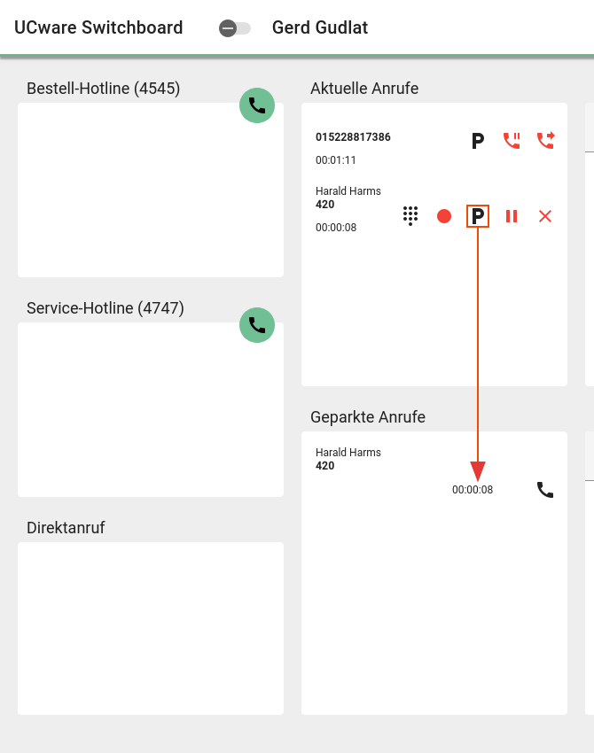 | Sie können sowohl pausierte als auch aktive Gespräche parken. Dazu haben Sie zwei Optionen:  Anruf Ihrer Wahl parken.  Obersten aktuellen Anruf parken.
Geparkte Anrufe werden im gleichnamigen Widget angezeigt und lassen sich dort mit wiederheranholen.

